ROZEZNANIE CENOWE RYNKU

Uprzejmie informuję, że Gmina Bytom Odrzański ubiega się o dofinansowanie projektu pn.: „Ochrona Obszaru Natura 2000 - Gmina Bytom Odrzański” w ramach Programu Operacyjnego Infrastruktura i Środowisko 2014 – 2020, działanie 2.4 Ochrona przyrody i edukacja ekologiczna, typ projektu: 2.4.1 Ochrona in-situ lub ex-situ zagrożonych gatunków i siedlisk przyrodniczych, podtyp projektu: 2.4.1a działania o charakterze dobrych praktyk, związane z ochroną zagrożonych gatunków i siedlisk przyrodniczych.

Dla określenia kosztów całkowitych projektu, proszę o zaproponowanie wynagrodzenia netto + należny podatek VAT dla prac polegających na wykonaniu punktu koncentracji ruchu turystycznego „Trakt Pruski - Zamek Siedlisko”, zgodnie z załączonym opisem.

W przypadku otrzymania dofinansowania i podpisania umowy z Instytucją Wdrażającą, Gmina dokona wyboru wykonawcy.
Planowany termin wykonania w/w prac: 08.2018 – 04.2019 rok.

OPIS TECHNICZNY
do projektu - Punktu koncentracji ruchu turystycznego
„Trakt Pruski – Zamek Siedlisko”

- Przedmiot i zakres projektu

Przedmiotem projektu jest wolnostojąca, parterowa wiata w konstrukcji kamienno-drewnianej, słupowo-ryglowej. Budynek wiaty założony na planie ośmiokąta, wpisanego w okrąg o średnicy d=10,0 m.

- Opis rozwiązań projektowych

Parametry techniczno – użytkowe wiaty

pow. zabudowy – 73,8 m2
pow. całkowita – 73,8 m2
pow. użytkowa – 69,3 m2
kubatura brutto – 241,0 m3

- ilość kondygnacji nadziemnych: 1,
- podpiwniczenie: brak,
- pokrycie: dach stromy (25°) wielospadowy z centralnie usytuowaną wybudówką, pokrycie gontem papowym na pełnym deskowaniu,
- technologia wykonawstwa: konstrukcja kamienna i drewniana ciesielska.

- Opis elementów budynku
Fundamenty
Zaprojektowano stopy fundamentowe żelbetowe pod słupy z kamienia naturalnego. Wysokość stóp fundamentowych 80 cm. Fundamenty posadowione 80 cm poniżej projektowanego poziomu terenu.
Posadzka
Posadzka wiaty z kostki granitowej 16/18 cm ułożonej na podsypce cementowo- piaskowej 1: 3 grub. 5 cm i podbudowie ze żwiru o uziarnieniu
4-16 mm i grub. 15 cm.

Konstrukcja nośna wiaty
Filary – kamień naturalny do wysokości 2m, pozostała konstrukcja nośna
z drewna akacjowego.
Dach
Wielospadowy o kącie nachylenia 25°, konstrukcja z tarcicy nasyconej. Krokwie więźby dachu niższego o przekroju 10/14 cm, krokwie dachu wyższego (wybudówki) o przekroju 8/10 cm. Krawężnice o przekroju
12/14 cm i 10/10 cm. Zastosowany materiał – drewno akacjowe.
Pokrycie połaci dachów gontem papowym na pełnym deskowaniu gr. 25 mm.
Malowanie
Wszelkie elementy drewnianej konstrukcji wiaty malować 3-krotnie preparatem impregnująco – koloryzującym. Impregnacja grzybobójcza bali
i krawędziaków.
Wyposażenie
Punkt koncentracji ruchu ma być wyposażony w miejsce na palenisko.
3,76 m
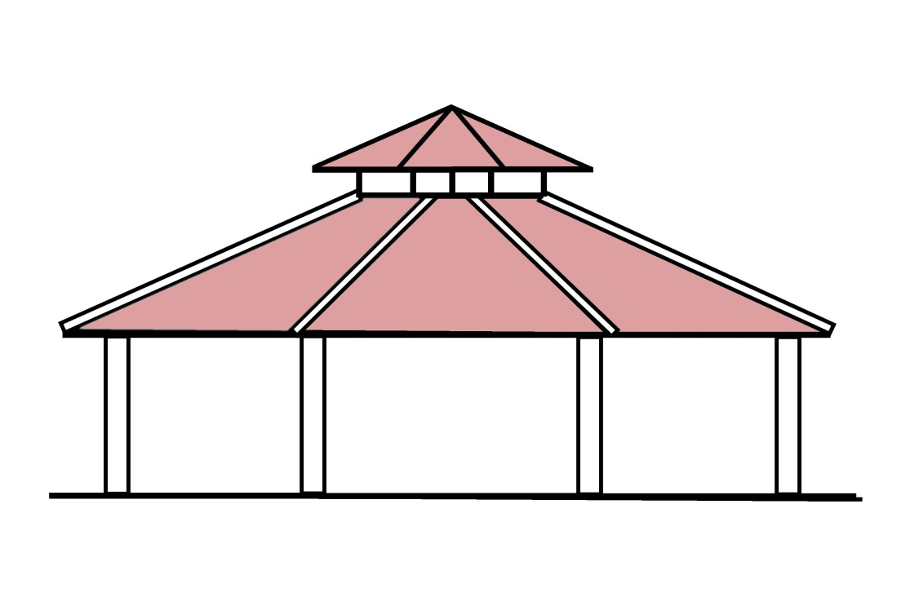
5,31 m
25º
25º
0,56 m
4,01 m
2,09 m
3,90 m
2,36 m
9,53 m

1,56 m
3,76 m
0,55 m
,, m
4,4 m
10,16 m
